- 运行有问题，删除2行代码后可以运行；
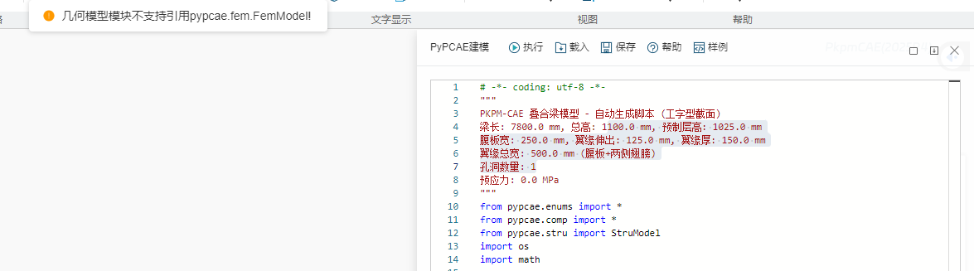
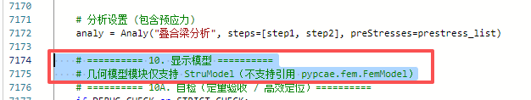
- 洞口两侧的箍筋的上下端，也是伸到梁顶、梁底位置与其他位置箍筋高度相同；

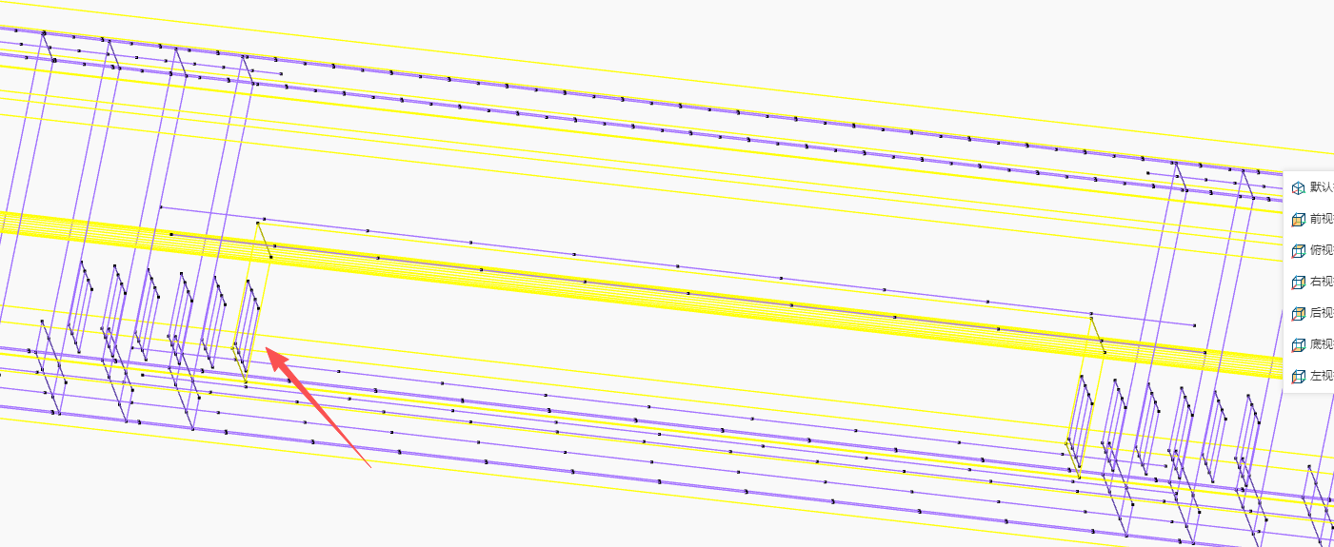
- 预应力筋孔洞的高度，在洞口范围；
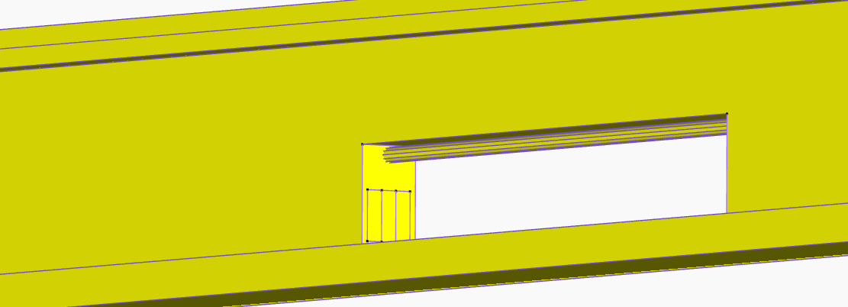
- 上翼缘需要实现翼缘范围的纵筋和箍筋设置
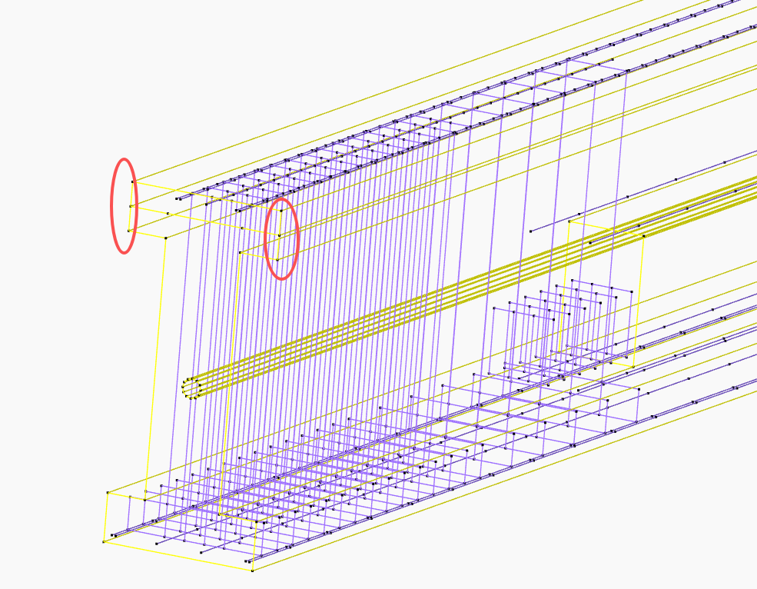

- 洞口顶部、底部的梁端，要设置加强箍筋及设置逻辑；
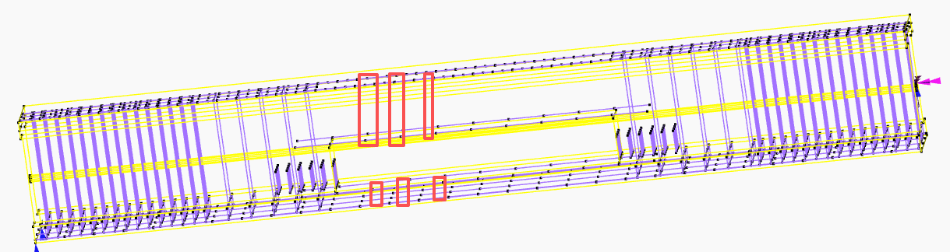
- 底部翼缘顶部纵筋，在角点也至少要有钢筋，这里钢筋自动布置的逻辑上麻烦帮我们考虑一下，顶、底翼缘是类似的；
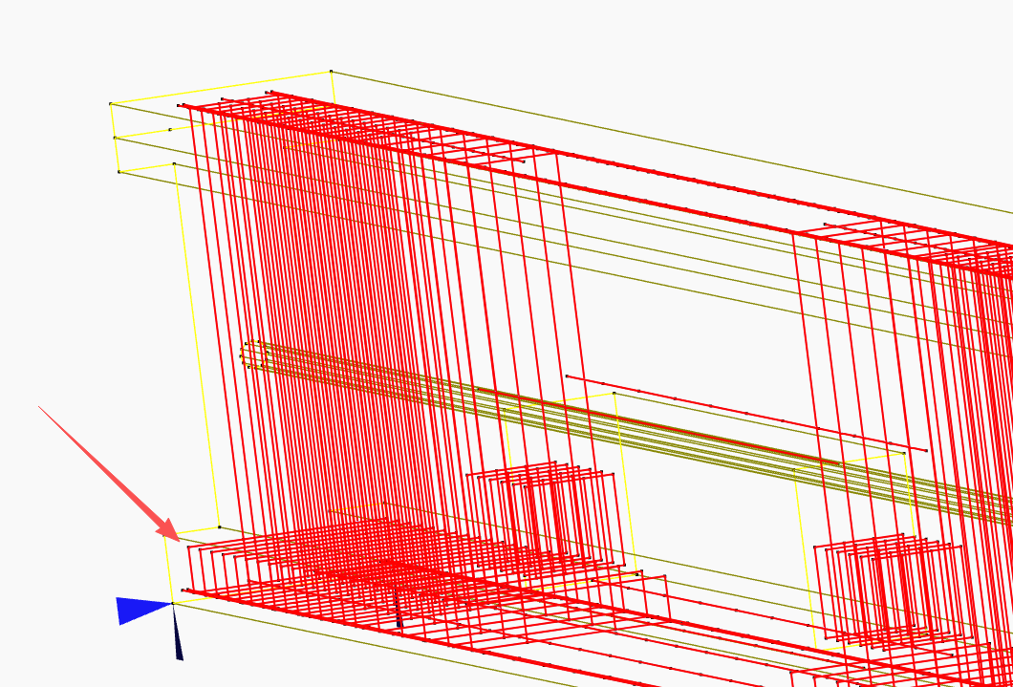
- 荷载输入，目前是按节点荷载模拟均布荷载吗？实际操作的时候，逻辑上还是有问题，节点数量不一样，荷载也会不均匀；还有一个问题就是我们建模模块输入的荷载，到后面网格划分之后，荷载是怎样传递给网格呢，我们这两天也咨询一下pkpm那边，看这种荷载是一般怎么处理。
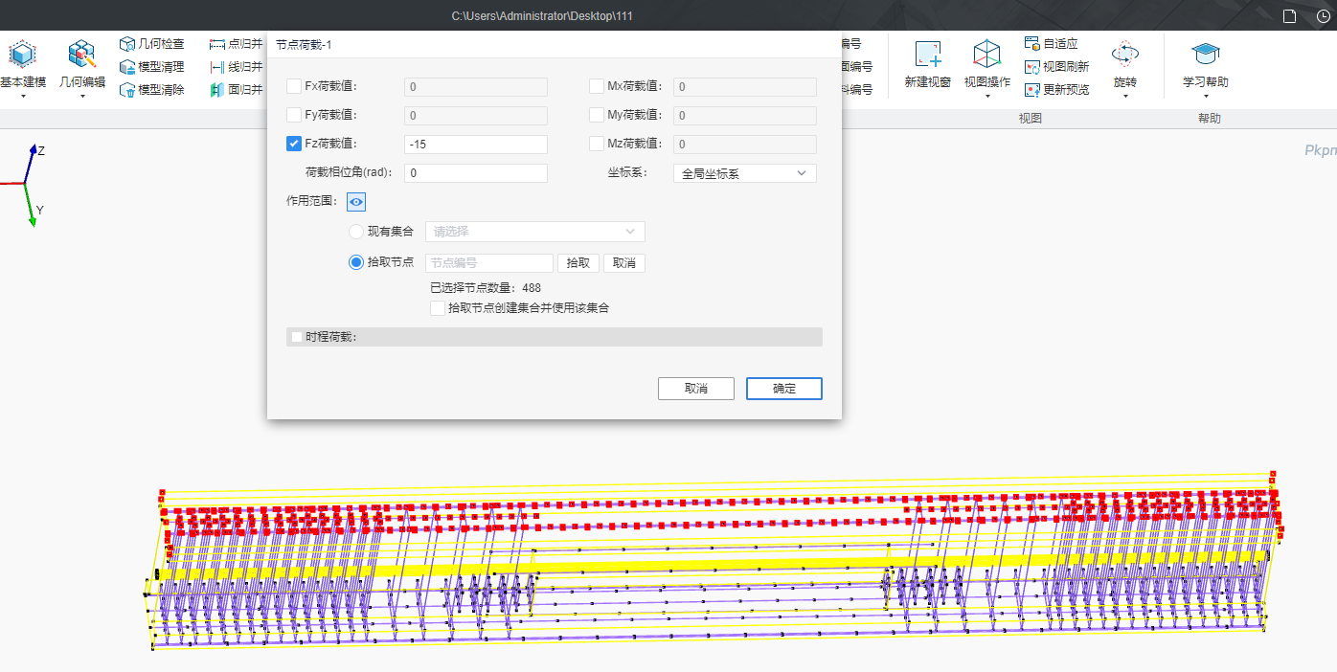
- 支座约束，目前显示，左侧2个点上的约束，右侧预应力端部约束，固端合集有显示，但是没有拾取定义成支座约束；关于约束的问题，可能还涉及到网格划分后，约束的具体情况，可以先按目前这个端部节点集合约束的情况来走，现重点完整跑通模型，再调整吧。我们也先咨询一下pkpm。
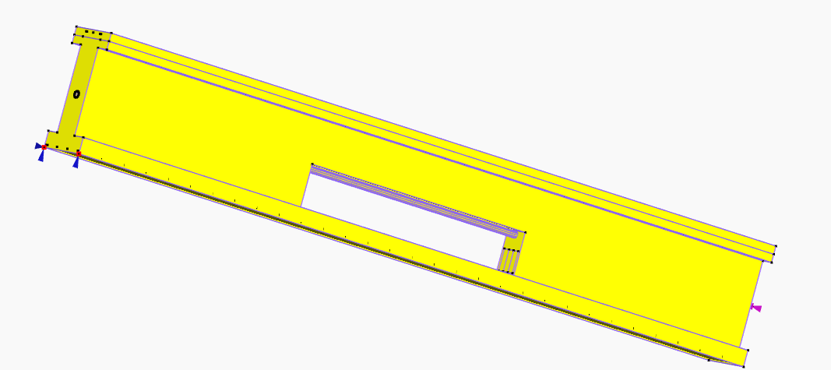
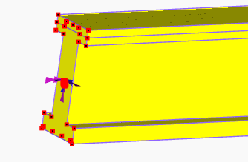
- 网格生成会出错，是因为预应力突出构件吗？还是其他原因。

